花 蓮 縣 明 義 國 小 防 災 教 育 執 行 工 作 計 畫
主題：防災教育主題活動 |  | 時間： 107.3.21
地點：明義國小 |  | 對象：本校教師
成 果 照 片 | 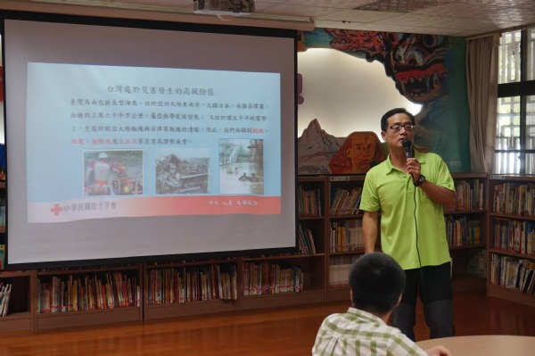
 | 內容簡介： 邀請紅十字會講師到校教行防災講座
 | 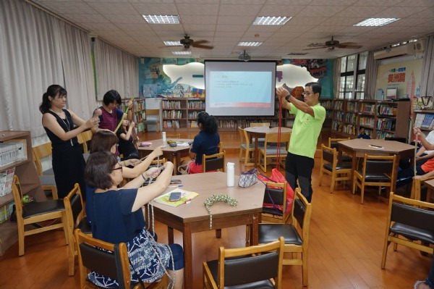
 | 內容簡介： 實際操作逃生繩結

